Wykonał :  mgr inż. Bartłomiej Zajda | WOJEWÓDZKI ZAKŁAD DOSKONALENIA ZAWODOWEGO  PODSTAWY LAKIERNICTWA | Data:  10-14.01.2022
Temat:
Cieniowania odcienia koloru na pojedynczym elemencie.



- Należy zapoznać się ze wstępem teoretycznym przedmiotu Podstawy lakiernictwa
oraz odpowiedzieć na zadanie.
- Pracę należy przesłać na mail: wzdz_zadania_opole@o2.pl do piątku 14.01.2022.
- Brak maila z zadaniem będzie skutkował brakiem oceny.
- WZÓR TEMATU MAILA zwrotnego: Zawód... Przedmiot... Imię ... Nazwisko ...
PRZYKŁAD: „Lakiernik Samochodowy Podstawy Lakiernictwa Jan Kowalski”
- Konsultacje pod adresem: wzdz_zadania_opole@o2.pl

WSTĘP TEORETYCZNY
Cieniowanie lakieru samochodowego

Cieniowanie to metoda lakierowania, która umożliwia płynne i niezauważalne przejście ze starej powierzchni do nowej, świeżo lakierowanej. Odtworzenie powłoki lub odnowienie elementu, który sąsiaduje z innym elementem są jednymi z najczęściej wykonywanych procedur lakierowania.

Techniki malowania mają kluczowy wpływ na uzyskany ostatecznie odcień lakieru.
Dwóch lakierników, używając identycznej mieszanki, stworzy odmienne odcienie, ponieważ znaczenie ma też sposób nakładania bazy. Ze względu na dużą złożoność stosowanych obecnie kolorów – z metalikami, perłami i kombinacjami pigmentów specjalnych – praca technika polegająca na dopasowywaniu kolorów stała się bardzo trudna. Biorąc pod uwagę czynniki różnicujące ostateczny kolor powłoki, lakiernicy wielokrotnie przekonali się, że najlepszą metodą dopasowania koloru jest cieniowanie.

Zastosowanie cieniowania:
Najprościej mówiąc, cieniowanie stosujemy, aby uniknąć widocznych różnic pomiędzy naprawianymi elementami karoserii a pozostałymi komponentami, które nie będą pokrywane nową warstwą lakieru.
Stosowanie cieniowania jest niezbędne, ponieważ fabryki mają różnych dostawców lakierów,
a lakiernie tych samych producentów znajdują się niejednokrotnie nawet w różnych krajach. Obecne metody lakierowania fabrycznego mogą powodować różnice odcienia w ramach całego nadwozia – można to stwierdzić, robiąc pomiary spektrofotometrem. Wyniki takiego badania wskażą różnice w odcieniach różnych partii karoserii. Wielu producentów oferuje dodatkowe warianty kolorystyczne, aby pomóc w dopasowaniu bardziej powszechnych odmian kolorów. Jest to bardzo pomocne: porównując zmienne formuły z kolorem pojazdu, często można znaleźć „pasujące dopasowanie”.

Przygotowanie powierzchni do cieniowania:

Po pierwsze, kluczową rolę odgrywa poprawne przygotowanie powierzchni.
Należy zacząć od wyczyszczenia zmywaczem silikonów, a następnie zmatowić je szarą włókniną – najlepiej z dodatkiem pasty matującej. Gdy powierzchnia jest gotowa, a pozostałe elementy zabezpieczone przez maskowanie, można przystąpić do pracy. Bardzo ważny jest zastosowany sprzęt – najlepiej sprawdzi się pistolet HVLP z manometrem, zapewniający możliwość kontroli ciśnienia natrysku. Sprzęt musi być oczywiście w pełni sprawny,
o prawidłowym kształcie natryskiwanego strumienia lakieru. Następnym etapem przygotowania powierzchni do cieniowania jest natrysk żywicy, dzięki której cząsteczki lakieru, a szczególnie ziarna metaliczne, tak ułożą się na powierzchni lakierowanej, aby przejście lakieru było niezauważalne.

Na co zwrócić szczególną uwagę?

Natryskiwana na powierzchnię żywica nie może być przesuszona, co wymusza wykonanie prac lakierniczych bez zbędnych przerw. Czas jest wrogiem perfekcyjnego cieniowania. Należy pamiętać także o stopniowym zmniejszaniu ciśnienia, ponieważ zbyt wysokie może „postawić” ziarno metaliczne
i niekorzystnie wpłynąć na ostateczny wygląd powłoki.
W przypadku wykonywania operacji na dużej powierzchni należy pamiętać, aby po zakończeniu pracy usunąć odkurz lakieru za pomocą szmatki antystatycznej.
Chociaż w kabinie powinno znajdować się oświetlenie z korektą kolorów, wielu lakierników lubi je wyłączać i używać oddzielnego światła z korektą koloru, aby sprawdzić kolor pod kątem dopasowania
i pełnego pokrycia. Często przy włączonym świetle kabiny rzucane są cienie, co może sprawić,
że przegapimy cienką warstwę lakieru. Wada może nie być widoczna, dopóki pojazd nie znajdzie się na słońcu.

Lakiernik powinien również wziąć pod uwagę obszary, w których „mieszanka cieniująca” się kończy, zwłaszcza na ostatniej warstwie (dotyczy to wszystkich technik rozpylania). Jeśli mieszanka zostanie nagle „ucięta” prostą linią w górę i w dół, jest prawdopodobne, że będzie bardziej widoczna. Jeśli zaś zostanie przesunięta lub wykonana pod kątem, punkt końcowy mieszania będzie mniej widoczny. Konstrukcja nadwozia czy miejsca, gdzie cienie naturalnie spadają stanowią świetną okazję do ukrycia i zagubienia koloru.

Błędy lakiernicze przy cieniowaniu:

Cieniowanie będzie widoczne, jeśli nie zastosujemy żywicy – szczególnie w przypadku lakierowania jasnych kolorów, np. srebrnego czy złotego. Ogromnym błędem jest także pominięcie testu rozcieńczalnikowego przed przystąpieniem do lakierowania. Należy bowiem bezwzględnie skontrolować, czy powierzchnia cieniowana jest stabilna i w pełni utwardzona.

Przez lata 50% pokrycie przy cieniowaniu było wystarczające, aby pokryć stary lakier bez widocznych defektów. Ponieważ kolory metaliczne zyskały na popularności, lakiernicy uznali, że potrzebne jest pełniejsze pokrycie, a większość producentów farb i pistoletów do lakierowania rekomenduje
75% pokrycie.

Metoda odwrotnego cieniowania:

Ponieważ takie kolory jak srebro, złoto i brąz stały się jeszcze trudniejsze do rozpylania, opracowano cieniowanie odwrotne. Chociaż odwrotne cieniowanie – podobnie jak cieniowanie standardowe – zachodzi na każdą kolejną warstwę o około 20 cm, różnica polega na tym, że pierwsza warstwa jest tą, która rozciąga się najdalej. Druga warstwa jest cieniowana o 10–15 cm bliżej niż poprzednia, a trzecia – o kolejne 10–15 cm mniej. Podczas cieniowania odwrotnego należy stosować te same techniki, jak podczas cieniowania standardowego: przesuniętą linię cieniowania, 75%pokrycie
i stabilizację ruchu ręki z pistoletem przy powrocie.

Aby zwalczyć takie problemy jak halo, widoczna linia cieniowania i słaba orientacja metaliczna, producenci lakierów opracowali produkty często określane jako warstwa orientacyjna. W przypadku bardzo metalicznych kolorów, takich jak srebro, często mieliśmy bowiem do czynienia z sytuacją, w której metaliczny płatek gromadził się nawet w małych zadrapaniach pozostałych podczas przygotowywania panelu do mieszania. Te metalowe smugi nie mogły zostać skorygowane podczas poprawek i wymagały ponownego natryskiwania.

Opracowano więc przezroczystą powłokę orientacyjną, którą można natryskiwać na mieszany panel, aby zapobiec gromadzeniu się metalików. Dzięki temu zabiegowi defekty są znacznie rzadsze,
a produkt lepiej wkomponowuje się kolorystycznie w starą warstwę lakieru. Tak powstała technika mieszania na mokro.

Wybór techniki cieniowania:

W przypadku prostych lakierów niemetalicznych, których mieszanie i nakładanie nie rodzi żadnych trudności, najlepsza i najszybsza będzie standardowa technika cieniowania. W przypadku innych, bardziej wyrafinowanych kolorów metoda odwrotna może wyeliminować problemy związane ze stosowaniem tych barw.
Podsumowując:

Cieniowanie lakieru jest to technika nanoszenia lakieru na naprawiany element, która ma na celu zmniejszenie do minimum wizualnej różnicy odcienia koloru między nowym, a starym lakierem. Cieniowaniem można też nazwać gubienie przejścia lakieru bezbarwnego naprawianego obszaru przy wykonywaniu zaprawek miejscowych, bądź konieczności zakończenia lakierowania dużych elementów przykładowo: tylnego błotnika na słupku dachu.

Cieniowanie lakieru bazowego:

Przed wykonaniem naprawy lakierniczej musimy ocenić czy cieniowanie będzie konieczne czy nie. Ta decyzja wpływa na cały proces przygotowania elementów i ma znaczący wpływ na efekt końcowy naszej pracy.
Proces cieniowania można pominąć w przypadku, gdy lakierujemy cały bok samochodu, bądź
np. tylko maskę. Z reguły nie widać zbytnio różnicy odcienia na powierzchniach poziomych. Lakier musi być naprawdę nieodpowiednia dobrany by trzeba było cieniować jej odcień na przednich błotnikach. Można pominąć cieniowania w przypadku napraw mniej widocznych miejsc, jak końcówki błotników przednich, gdy lakierujemy do listwy ozdobnej, albo doły drzwi czy progi, gdzie możemy zakończyć lakierowanie na ewentualnych przetłoczeniach.
Praktyka napraw lakierniczych pojazdów w proces cieniowania lakierem bazowym praktycznie występuje w 90% przypadków napraw lakierniczych, szczególnie podczas napraw karoserii samochodów,
a samo cieniowanie można podzielić na dwa rodzaje.

- cieniowanie na pojedynczym elemencie,
- cieniowanie elementów sąsiadujących.

Opis zastosowania techniki cieniowania odcienia koloru na pojedynczym elemencie blacharskim pojazdu. Jak widać uszkodzenie było tylko dolnej części błotnika (narożnik pod tylną lampą), reszta elementu była w dobrym stanie. Tym samym cieniowanie będzie tylko w obrębie naprawianego elementu.

Technika cieniowania w obrębie elementu naprawianego:

Uszkodzenie pod lampą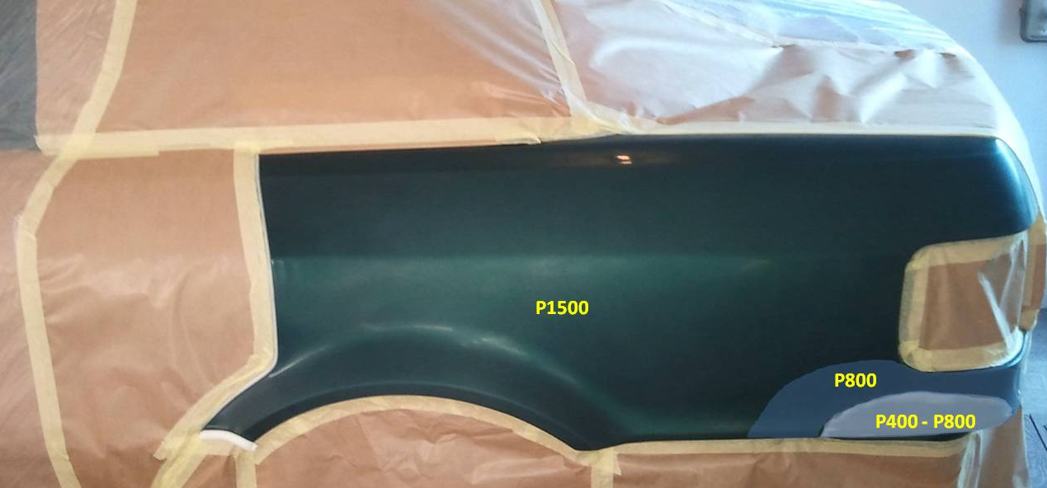 Rys. 1. Gradacje papierów ściernych użyte podczas przygotowania elementu do cieniowania.
Obróbka powierzchni błotnika, miejsce uszkodzenia po przeprowadzonej korekcie blacharskiej, zabezpieczeniu podkładem antykorozyjnym epoksydowym oraz wyrównaniu powierzchni szpachlówką możemy obrabiać papierami ściernymi w gradacji przedstawionej na Rys.1. Pamiętajmy, że wszelkiego rodzaje szpachlę są elementami chłonnymi i konieczne jest ich „zamknięcie” za pomocą podkładu epoksydowego, nigdy nie nanosimy szpachli na gołą blachę i nigdy nie nanosimy bazy lakierniczej na gołą szpachlę!
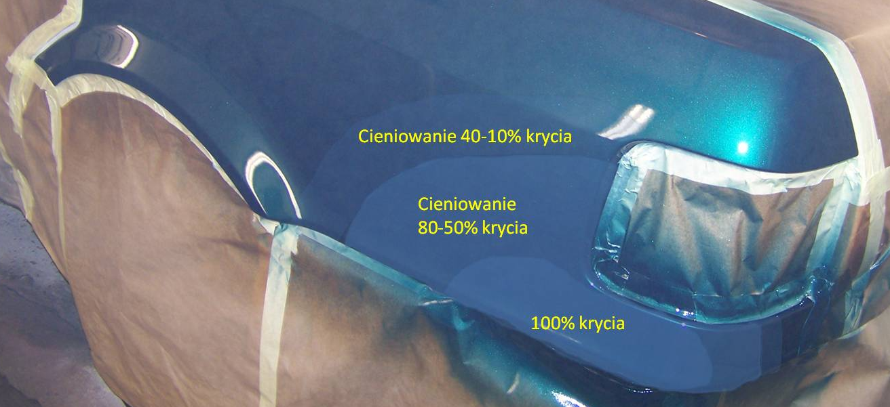
Rys. 2. Etapy cieniowania błotnika pojazdu.

Przygotowany błotnik do lakierowania: pokrywany bazą miejsce uszkodzone w 100% krycia. Następnie cieniujemy bazą lakierniczą (kolorem pojazdu), operując pistoletem miejsca uszkodzenia na zewnątrz, tak by uzyskać płynne przejście, ten typ lakierowania nazywamy zjawiskiem wypylenia lakierniczego, czyli drobiny lakieru bazowego pokrywają powierzchnię zmatowanego obszaru lakieru samochodu (zmatowiony obszar papierem / włókniną matującą P1500) „nieszczelnie” – tym samym uzyskujemy zjawisko zmieszania odcienia i łagodnego przejścia odcienia lakieru. Na koniec lakierujemy cały element lakierem bezbarwnym, suszymy powierzchnię naprawy i w razie konieczności polerujemy powierzchnię do uzyskania żądanego efektu.

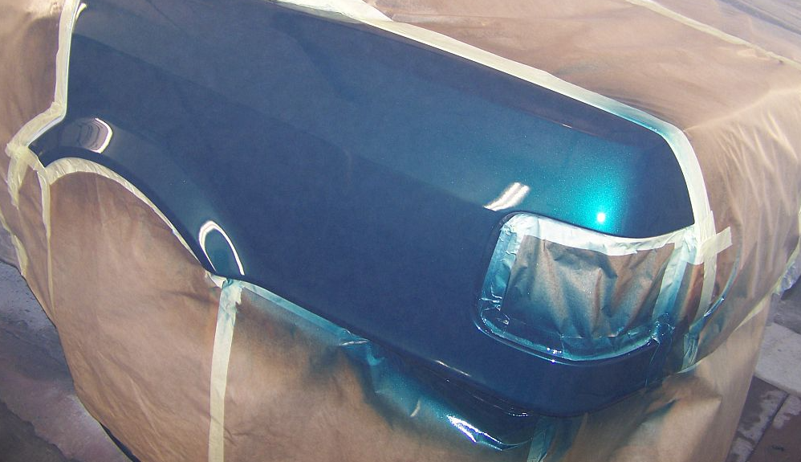 Rys. 3. Efekt końcowy po naniesieniu lakieru bezbarwnego.

Zadanie:
Opisz (podając przykład) co to jest technika cieniowania i w przypadku jakich napraw ją stosujemy.

- Pracę należy przesłać na mail: wzdz_zadania_opole@o2.pl do piątku 14.01.2022.
- Brak maila z zadaniem będzie skutkował brakiem oceny oraz obecności na zajęciach online.
- WZÓR TEMATU MAILA zwrotnego: Zawód... Przedmiot... Imię ... Nazwisko ...
PRZYKŁAD: „Lakiernik Samochodowy Podstawy Lakiernictwa Jan Kowalski”
- Konsultacje pod adresem: wzdz_zadania_opole@o2.pl

Bibliografia:
- J. Tomaszewski „cieniowanie lakieru samochodowego” Profix 2020.
- K. Mulcan Lakierowanie i Poradniki „Cieniowanie” 2014.

